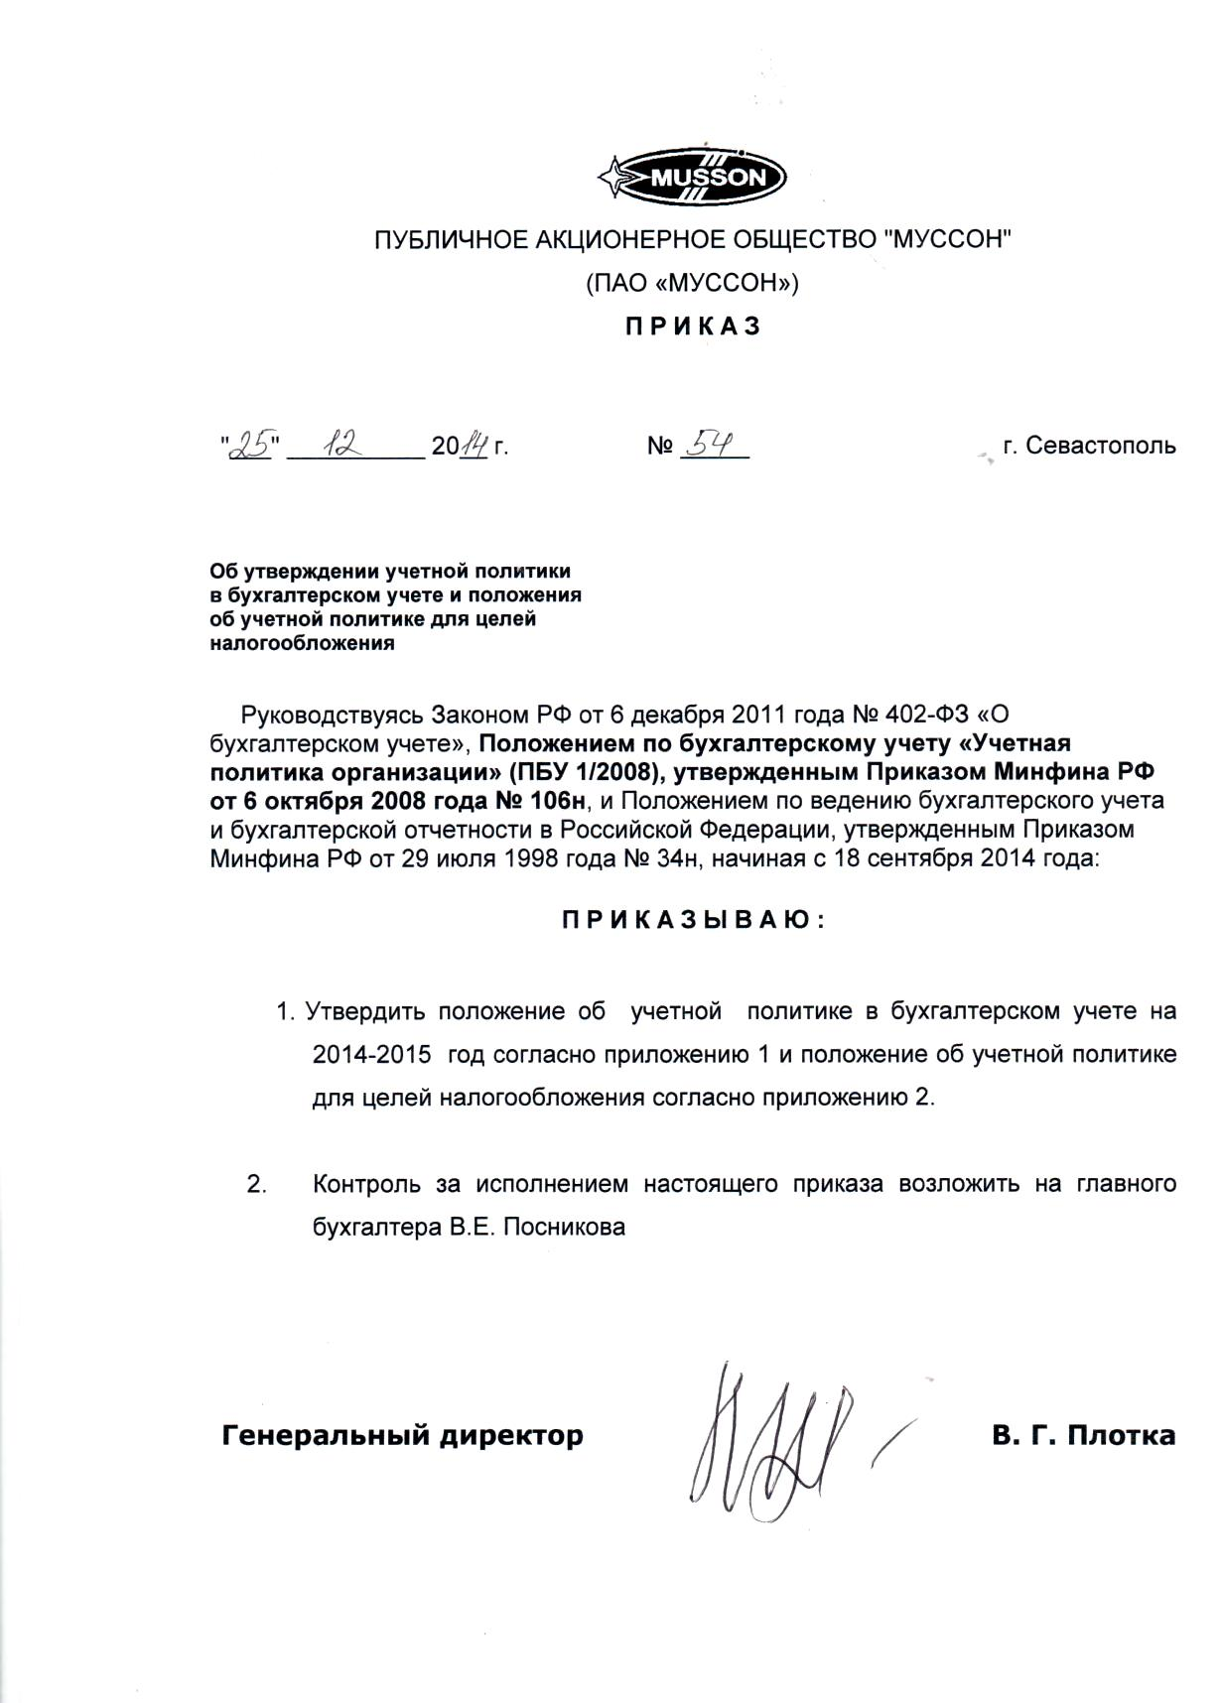
Приложение 1
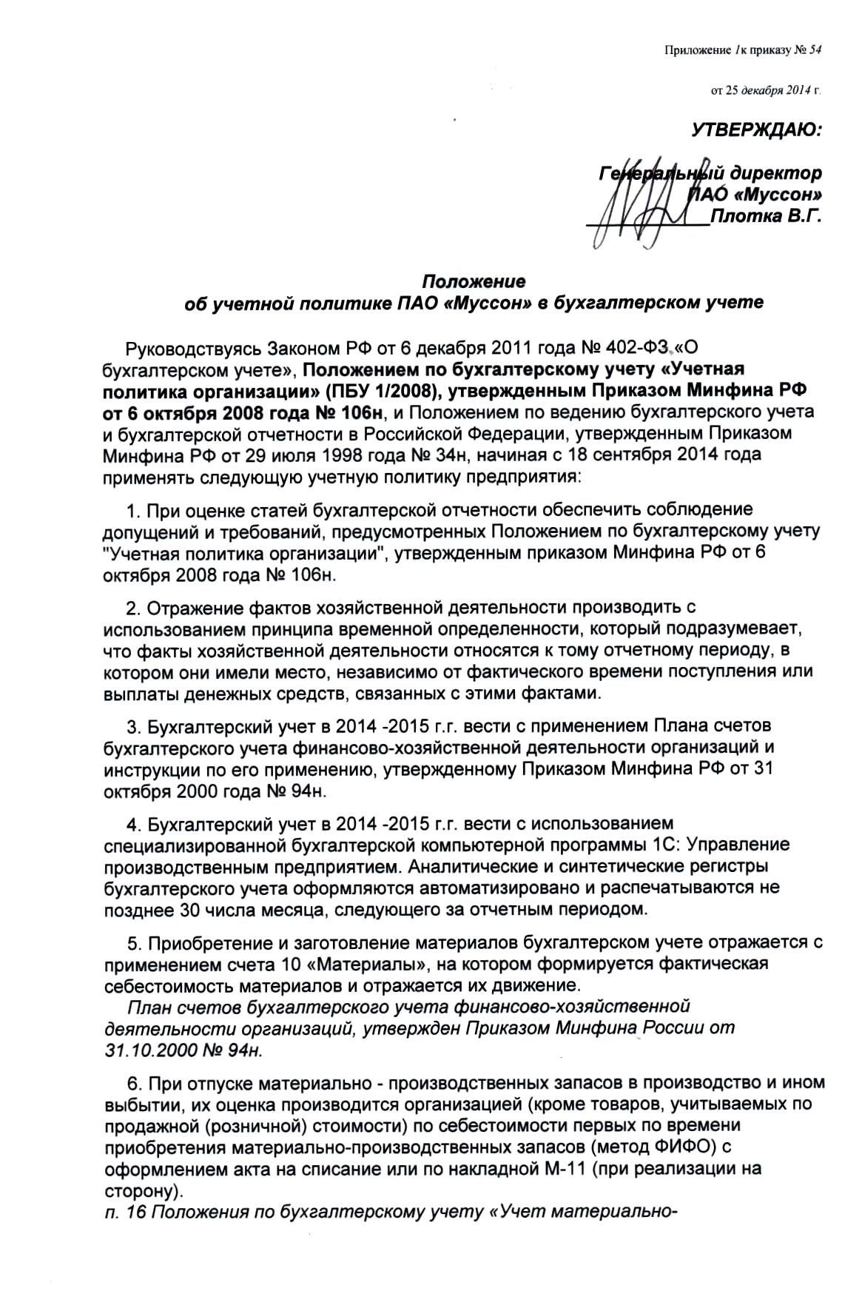

производственных запасов» (ПБУ 5/01), утверждено Приказом Минфина РФ от 09.07.01 № 44н; п. 58 Положения по ведению бухгалтерского учета и отчетности в РФ, утверждено Приказом Минфина РФ от 29.07.98 № 34н.
7. При начислении амортизации объектов основных средств в бухгалтерском учете применяется линейный способ. Начисляется с 1-го числа месяца, следующего за месяцем ввода в эксплуатацию, когда объект принят к учету и отражен на счете 01.
п. 18 Положения по бухгалтерскому учету «Учет основных средств» (ПБУ 6/01), утверждено Приказом Минфина РФ от 30.03.01 № 26н.
8. Ко вновь приобретенным основным средствам применять Классификацию основных средств, включаемых в амортизационные группы, утвержденную Постановлением Правительства РФ «О Классификации основных средств, включаемых в амортизационные группы» от 1 января 2002 года № 1. По предметам, приобретенным до 2002 года, начислять амортизацию в порядке, предусмотренном Постановлением Совета Министров СССР от 22 октября 1990 года № 1072 «О единых нормах амортизационных отчислений на полное восстановление основных фондов народного хозяйства СССР». В том случае, если предмет невозможно отнести ни к одной из амортизационных групп, организация вправе самостоятельно определить срок его полезного использования. При принятии к учету составляется акт по форме ОС-1.
п. 1 Постановления Правительства РФ «О Классификации основных средств, включаемых в амортизационные группы» от 01.01.2002 г. № 1; п. 20 Положения по бухгалтерскому учету «Учет основных средств» (ПБУ 6/01), утверждено Приказом Минфина РФ от 30.03.01 № 26н.
9. В том случае, если организация определяет срок полезного использования объекта основных средств самостоятельно, он устанавливается исходя из ожидаемого срока использования этого объекта в соответствии с ожидаемой производительностью или мощностью.
п. 20 Положения по бухгалтерскому учету «Учет основных средств» (ПБУ 6/01), утверждено Приказом Минфина РФ от 30.03.01 № 26н.
10. Активы, в отношении которых выполняются условия, служащие основанием для принятия их к бухгалтерскому учету в качестве объектов основных средств, стоимостью не более 40000 (либо меньшего лимита) рублей за единицу допускается отражать в бухгалтерском учете и отчетности в составе материально-производственных запасов в составе материально-производственных запасов.
п. 5 Положения по бухгалтерскому учету «Учет основных средств» (ПБУ 6/01), утверждено Приказом Минфина РФ от 30.03.01 № 26н.
11. Установить следующие группы и счета учета однородных объектов основных средств:
Наименование | Счет учета | № группы | Срок полезного использования, лет
здания | 01.3.1 | 10 | Более 30
передаточные устройства | 01.3.2 | 7 | 15-20
сооружения | 01.3.3 | 6 | 10-15
оборудование | 01.4.1 | 3 | 3-5
транспорт | 01.5 | 3 | 3-5
инвентарь | 01.6 | 3 | 3-5
вычислительная техника | 01.4.2 | 2 | 2-3
прочие объекты | 01.9 | 3 | 3-5

Для начисления амортизации основных средств, у которых изменился срок полезного использования в связи с переходом со стандартов учета Украины на стандарты РФ, за базу берется остаточная стоимость по данным бухгалтерского учета по состоянию на 18 сентября 2014 г.
п. 5, 15 Положения по бухгалтерскому учету «Учет основных средств» (ПБУ 6/01), утверждено Приказом Минфина РФ от 30.03.01 № 26н.
12. Затраты по ремонту основных средств включаются в себестоимость продукции (работ, услуг) отчетного периода. Модернизация и улучшение основных средств отражается в форме ОС-2, а списание по форме ОС-4
п. 5, 7 Положения по бухгалтерскому учету «Расходы организации» (ПБУ 10/99), утверждено Приказом Минфина РФ от 06.05.99 № 33н; п. 65, 72 Положения по ведению бухгалтерского учета и отчетности в РФ, утверждено Приказом Минфина РФ от 29.07.98 № 34н.
13. Срок полезного использования нематериальных активов определяется исходя из срока действия прав на результат интеллектуальной деятельности или средство индивидуализации и периода контроля над активом, но не менее 2-х лет.
п. 26 Положения по бухгалтерскому учету «Учет нематериальных активов» (ПБУ 14/2007), утверждено Приказом Минфина РФ от 27.12.07 № 153н.
14. Амортизация нематериальных активов производится следующим способом начисления амортизационных отчислений в бухгалтерском учете линейный способ.
п. 28 Положения по бухгалтерскому учету «Учет нематериальных активов» (ПБУ 14/2007), утверждено Приказом Минфина РФ от 27.12.07 № 153н.
15. Амортизационные отчисления по нематериальным активам отражаются в бухгалтерском учете путем накопления соответствующих сумм на отдельном счете (05 - «Амортизация нематериальных активов»).
План счетов бухгалтерского учета финансово-хозяйственной деятельности организаций, утвержден Приказом Минфина России от 31.10.2000 № 94н.
16. Специальный инструмент, специальные приспособления, специальное оборудование и специальную одежду учитывать в составе средств в обороте.
п. 9 Методических указаний по бухгалтерскому учету специального инструмента, специальных приспособлений, специального оборудования и специальной одежды, утверждены Приказом Минфина РФ от 26.12.02 № 135н. Письмо Минфина России от 12 мая 2003 года № 16-00-14/159.
17. Единовременное списание стоимости специальной одежды, срок эксплуатации которой согласно нормам выдачи не превышает 12 месяцев, в момент передачи (отпуска) сотрудникам организации производить.
п. 21 Методических указаний по бухгалтерскому учету специального инструмента, специальных приспособлений, специального оборудования и специальной одежды, утверждены Приказом Минфина РФ от 26.12.02 № 135н.
18. При продаже (отпуске) товаров их стоимость (в разрезе той либо иной группы) списывается по себестоимости каждой единицы.
п. 16 Положения по бухгалтерскому учету «Учет материально-производственных запасов» (ПБУ 5/01), утверждено Приказом Минфина РФ от 09.07.01 № 44н; п. 58 Положения по ведению бухгалтерского учета и отчетности в РФ, утверждено Приказом Минфина РФ от 29.07.98 № 34н.
19. Затраты по заготовке и доставке товаров до центральных складов (баз), производимые до момента их передачи в продажу, включаются в состав расходов на продажу.
п. 13 Положения по бухгалтерскому учету «Учет материально-производственных запасов» (ПБУ 5/01), утверждено Приказом Минфина РФ от 09.07.01 № 44н.
20. Товары, приобретенные для продажи в розничной торговле, учитывать по стоимости их приобретения.
п. 13 Положения по бухгалтерскому учету «Учет материально-производственных запасов» (ПБУ 5/01), утверждено Приказом Минфина РФ от 09.07.01 № 44н.
21. Коммерческие и управленческие расходы признаются в себестоимости проданных продукции, товаров, работ, услуг полностью в отчетном периоде их признания в качестве расходов по обычным видам деятельности.
п. 9 Положения по бухгалтерскому учету «Расходы организации» (ПБУ 10/99), утверждено Приказом Минфина РФ от 06.05.99 № 33н; План счетов бухгалтерского учета финансово-хозяйственной деятельности организаций, утвержден приказом Минфина России от 31.10.2000 N 94н.
22. Незавершенное производство в массовом и серийном производстве отражается в бухгалтерском балансе по фактической производственной себестоимости.
п. 64 Положения по ведению бухгалтерского учета и отчетности в РФ, утверждено Приказом Минфина РФ от 29.07.98 № 34н.
23. Отгруженные товары, сданные работы и оказанные услуги, по которым не признана выручка, отражаются в бухгалтерском балансе по фактической полной себестоимости.
п. 61 Положения по ведению бухгалтерского учета и отчетности в РФ, утверждено Приказом Минфина РФ от 29.07.98 № 34н.
24. Управленческие расходы, учитываемые по дебету счета 26 «Общехозяйственные расходы», по окончании отчетного периода не распределяются между объектами калькулирования и в качестве условно - постоянных списываются непосредственно в дебет счета 90 «Реализация продукции (работ, услуг)».
План счетов бухгалтерского учета финансово-хозяйственной деятельности организаций, утвержден приказом Минфина России от 31.10.2000 N 94н.
25. Распределение общепроизводственных (косвенных) расходов осуществляется пропорционально прямой заработной плате, начисленной рабочим по видам продукции, работ, услуг.
26. Выручка от выполнения работ, оказания услуг, продажи продукции с длительным циклом изготовления признается по мере готовности работы, услуги, продукции.
п. 13 Положения по бухгалтерскому учету «Доходы организации» (ПБУ 9/99), утверждено Приказом Минфина РФ от 06.05.99 № 32н.
27. При выборе способа определения степени завершенности подрядных работ «по доле понесенных на отчетную дату расходов в расчетной величине общих расходов по договору» доля определяется путем подсчета понесенных расходов в стоимостном измерителе в расчетной величине общих расходов по договору в том же измерителе.
п. 20 Положения по бухгалтерскому учету «Учет договоров строительного подряда» (ПБУ 2/2008), утверждено Приказом Минфина РФ от 24.10.2008 № 116н.
28. Не связанные непосредственно с исполнением договора доходы организации, полученные при исполнении других видов договоров учитываются как прочие доходы.
п. 12 Положения по бухгалтерскому учету «Учет договоров строительного подряда» (ПБУ 2/2008), утверждено Приказом Минфина РФ от 24.10.2008 № 116н.
29. Поступления, получение которых связано с деятельностью по предоставлению за плату во временное владение и пользование активов предприятия, признавать доходами от обычных видов деятельности.
п. 5, 7 Положения по бухгалтерскому учету «Доходы организации» (ПБУ 9/99), утверждено Приказом Минфина РФ от 06.05.99 № 32н.
30. Определять степень вероятности, на основании которой дебиторская задолженность может быть не погашена в сроки, установленные договором, и признана сомнительной, исходя из следующих критериев на основании экспертной оценки:
по задолженности, возникшей по договорам реализации, - коммерческий отдел;
по задолженности, находящейся в процессе судебного производства либо подтвержденной судебными актами, а в отношении должников, находящихся в процедуре банкротства, - юридическая служба;
по авансам, выданным поставщикам и подрядчикам – отдел снабжения.
п. 70 Положения по ведению бухгалтерского учета и отчетности в РФ, утверждено Приказом Минфина РФ от 29.07.98 № 34н.
31. Считать высокой степень вероятности непогашения дебиторской задолженность в сроки, установленные договором, при экспертном коэффициенте этого события, равном 40.
п. 70 Положения по ведению бухгалтерского учета и отчетности в РФ, утверждено Приказом Минфина РФ от 29.07.98 № 34н.
32. Оценку вероятности погашения сомнительного долга полностью или частично осуществлять на основании экспертной оценки:
по задолженности, возникшей по договорам реализации, - коммерческий отдел;
по задолженности, находящейся в процессе судебного производства либо подтвержденной судебными актами, а также в отношении должников, находящихся в процедуре банкротства, - юридическая служба;
по задолженности по расчетам по договорам уступки права требования за реализованные товары (работы, услуги) и договорам займа - финансовая служба;
по авансам, выданным поставщикам и подрядчикам – отдел снабжения.
п. 70 Положения по ведению бухгалтерского учета и отчетности в РФ, утверждено Приказом Минфина РФ от 29.07.98 № 34н.
33. Величину резерва определять отдельно по каждому сомнительному долгу путем перемножения величины задолженности на экспертный коэффициент вероятности ее непогашения.
п. 70 Положения по ведению бухгалтерского учета и отчетности в РФ, утверждено Приказом Минфина РФ от 29.07.98 № 34н.
34. Суммы отчислений в резервы по сомнительным долгам и списание безнадежных долгов за счет резерва производить раз в квартал с иной периодичностью.
35. К расходам будущих периодов относятся и подлежат списанию: платежи за предоставленное право использования результатов интеллектуальной деятельности или средств индивидуализации, производимые в виде фиксированного разового платежа: при наличии договора - в течение срока его действия; при отсутствии договора – определяется самостоятельно на основании заключения эксперта (работника - пользователя данного продукта); расходы на получение лицензии на тот или иной вид деятельности - в течение срока, на который она выдана.
п. 39 Положения по бухгалтерскому учету «Учет нематериальных активов» (ПБУ 14/2007), утверждено Приказом Минфина РФ от 27.12.07 № 153н; п. 16 Положения по бухгалтерскому учету «Учет договоров строительного подряда» (ПБУ 2/2008), утверждено Приказом Минфина РФ от 24.10.2008 № 116н; п. 9, 19 Положения по бухгалтерскому учету «Расходы организации» (ПБУ 10/99), утверждено Приказом Минфина РФ от 06.05.99 № 33н; п. 94 Методических указаний по бухгалтерскому учету материально-производственных запасов, утверждены Приказом Минфина РФ от 28.12.01 № 119н; План счетов бухгалтерского учета финансово-хозяйственной деятельности организаций, утвержден приказом Минфина России от 31.10.2000 N 94н.
36. Признавать все расходы по займам в обычном порядке. В случае, если предприятием начал использоваться инвестиционный актив для изготовления продукции, выполнения работ, оказания услуг несмотря на незавершенность работ по приобретению, сооружению и (или) изготовлению инвестиционного актива, то проценты, причитающиеся к оплате займодавцу (кредитору), прекращают включаться в стоимость такого актива с первого числа месяца, следующего за месяцем начала использования инвестиционного актива.
п. 7 Положения по бухгалтерскому учету «Учет расходов по займам и кредитам» (ПБУ 15/08), утверждено Приказом Минфина РФ от 06.10.08 № 107н.
37. Пункт 2 Положения по бухгалтерскому учету «Учет расходов по займам и кредитам» в части лимитов по кредитным линиям или овердрафтам применять.
п. 6 Положения по бухгалтерскому учету «Учетная политика организации» (ПБУ 1/2008), утверждено Приказом Минфина РФ от 16.10.08 № 106н.
38. Пересчет стоимости денежных знаков в кассе организации и средств на банковских счетах (банковских вкладах), выраженной в иностранной валюте, в рубли производится по мере изменения курсов иностранных валют, котируемых Центральным банком Российской Федерации.
п. 7 Положения по бухгалтерскому учету «Учет активов и обязательств, стоимость которых выражена в иностранной валюте» (ПБУ 3/2006), утверждено Приказом Минфина РФ от 27.11.06 № 154н.
39. Бюджетные средства признаются в бухгалтерском учете по мере фактического поступления ресурсов.
п. 7 Положения по бухгалтерскому учету «Учет государственной помощи» (ПБУ 13/2000), утверждено Приказом Минфина РФ от 16.10.00 № 92н.
40. Прочее целевое финансирование признается в бухгалтерском учете по мере фактического поступления ресурсов.
п. 7 Положения по бухгалтерскому учету «Учет государственной помощи» (ПБУ 13/2000), утверждено Приказом Минфина РФ от 16.10.00 № 92н; п. 7 Положения по бухгалтерскому учету «Учетная политика организации» (ПБУ 1/2008), утверждено Приказом Минфина РФ от 16.10.08 № 106н.
41. При выбытии актива, принятого к бухгалтерскому учету в качестве финансовых вложений, по которому не определяется текущая рыночная стоимость, его стоимость определяется исходя из оценки, определяемой одним из следующих способов: по первоначальной стоимости первых по времени приобретения финансовых вложений (способ ФИФО).
п. 26 Положения по бухгалтерскому учету «Учет финансовых вложений» (ПБУ 19/02), утверждено Приказом Минфина РФ от 10.12.02 № 126н.
42. Последующая оценка всех финансовых вложений осуществляется (субъектами малого предпринимательства, за исключением эмитентов публично размещаемых ценных бумаг) в обычном порядке.
п. 19 Положения по бухгалтерскому учету «Учет финансовых вложений» (ПБУ 19/02), утверждено Приказом Минфина РФ от 10.12.02 № 126н.
43. Положение по бухгалтерскому учету «Учет расчетов по налогу на прибыль» (для организации – субъекта малого предпринимательства и некоммерческой организации) не применять.
п. 2 Положения по бухгалтерскому учету «Учет расчетов по налогу на прибыль» (ПБУ 18/02), утверждено Приказом Минфина РФ от 19.11.02 № 114н.
44. Информация о постоянных и временных разницах формируется в бухгалтерском учете на основании первичных учетных документов непосредственно по счетам бухгалтерского учета.
п. 3 Положения по бухгалтерскому учету «Учет расчетов по налогу на прибыль» (ПБУ 18/02), утверждено Приказом Минфина РФ от 19.11.02 № 114н.
45. Использовать следующие способы определения величины текущего налога на прибыль на основе налоговой декларации по налогу на прибыль.
п. 22 Положения по бухгалтерскому учету «Учет расчетов по налогу на прибыль» (ПБУ 18/02), утверждено Приказом Минфина РФ от 19.11.02 № 114н.
46. Последствия изменения учетной политики, оказавшие или способные оказать существенное влияние на финансовое положение организации, финансовые результаты ее деятельности и (или) движение денежных средств отражать в бухгалтерской отчетности (для организации - субъекта малого предпринимательства, за исключением эмитентов публично размещаемых ценных бумаг) применять.
п. 15.1 Положения по бухгалтерскому учету «Учетная политика организации» (ПБУ 1/2008), утверждено Приказом Минфина РФ от 06.10.08 № 106н.
47. Не применять Положение по бухгалтерскому учету «Информация по сегментам».
п. 3 Положения по бухгалтерскому учету «Информация по сегментам» (ПБУ 12/2000), утверждено Приказом Минфина РФ от 27.01.00 № 11н.
48. Ошибка признается существенной, если она в отдельности или в совокупности с другими ошибками за один и тот же отчетный период может повлиять на экономические решения пользователей, принимаемые ими на основе бухгалтерской отчетности, составленной за этот отчетный период
п. 9 Положения по бухгалтерскому учету «Исправление ошибок в бухгалтерском учете и отчетности» (ПБУ 22/2010), утверждено Приказом Минфина РФ от 28.06.10 № 63н.
49. Существенную ошибку предшествующего отчетного года, выявленную после утверждения бухгалтерской отчетности за этот год, исправлять по упрощенной системе.
п. 6 Приказа Минфина РФ от 02.07.2010 N 66н «О формах бухгалтерской отчетности организаций».
50. Формировать представляемую бухгалтерскую отчетность с помощью специализированной бухгалтерской компьютерной программы 1С Управление производственным предприятием.
51. Утвердить в качестве первичных учетных документов, составляемых на бумажном носителе и (или) в виде электронного документа, подписанного электронной подписью формируемые специализированной бухгалтерской компьютерной программой .
52. Утвердить в качестве регистров бухгалтерского учета, составляемых на бумажном носителе и (или) в виде электронного документа, подписанного электронной подписью бухгалтерской службой как структурным подразделением, возглавляемым главным бухгалтером.
53. Ответственность за организацию бухгалтерского учета и организацию хранения документов бухгалтерского учета возлагается на руководителя.
54. Бухгалтерский учет осуществляется бухгалтерией предприятия под руководством главного бухгалтера.
55. В целях выявления фактического наличия соответствующих объектов и сопоставления его с данными регистров бухгалтерского учета проводить инвентаризацию активов и обязательств. Утвердить случаи, при которых она проводится, сроки, порядок проведения, а также перечень объектов, подлежащих инвентаризации. // Приложение 1.
56. Утвердить право подписи доверенностей на получение товарно-материальных ценностей Генеральный директор, Зам. Генерального директора, Начальник финансового управления, Главный бухгалтер, Зам. Главного бухгалтера.
57. Установить сроки: 10 дней использования доверенности, 20 дней отчетности по доверенности.
58. Ответственность за организацию работ по ведению учета, хранения и выдачи трудовых книжек и исполнительных листов возложить на Начальника отдела кадров.
59. Предусмотреть внесение изменений в учетную политику на 2014-2015г.г. в случаях:
изменения требований, установленных законодательством Российской Федерации о бухгалтерском учете, федеральными и (или) отраслевыми стандартами;
разработки или выборе нового способа ведения бухгалтерского учета, применение которого приводит к повышению качества информации об объекте бухгалтерского учета;
появление фактов хозяйственной деятельности, которые отличны по существу от фактов, имевших место ранее, или возникли впервые в деятельности организации;
существенного изменения условий деятельности экономического субъекта

Приложение 1
к Приказу о принятии учетной политики
на предприятии

Инвентаризация активов и обязательств.
1. В целях выявления фактического наличия соответствующих объектов и сопоставления его с данными регистров бухгалтерского учета проводить инвентаризацию активов и обязательств в следующих случаях, в следующие сроки и в следующем объеме перед составлением годовой бухгалтерской отчетности: дата начала инвентаризации – не ранее, чем 1 числа декабря месяца отчетного года, дата окончания инвентаризации – не позднее, чем 31 числа декабря месяца года, следующего за отчетным. Инвентаризации подлежат все активы и обязательства предприятия.
2. Инвентаризацию проводить в порядке, предусмотренном Приказом Минфина РФ от 13.06.1995 № 49 «Об утверждении Методических указаний по инвентаризации имущества и финансовых обязательств». Инвентаризационная комиссия создается отдельным приказом Генерального директора.
4. Для проведения внезапной ревизии касс создать комиссию в составе трех человек:
Ефремова Л.А.- юрисконсульт
Пискунова К.Н. - бухгалтер
Ратникова Ю.В. -бухгалтер-кассир
Установить периодичность проведения ревизии касс раз в месяц.

Приложение 2
к Приказу о принятии учетной политики
на предприятии

Правила соблюдения порядка ведения кассовых операций.
1. Лимит остатка наличных денег в кассе головного предприятия и в кассах обособленных подразделений устанавливается отдельным приказом руководителя на основании расчета, представленного главным бухгалтером. Величина лимита корректируется по мере необходимости.
2. В качестве места для проведения кассовых операций и хранения максимально допустимой суммы денежной наличности определить следующие помещения по месту нахождения обособленных подразделений:
а)касса предприятия (в бухгалтерии предприятия);
б)кассы подразделений, в т.ч.: бар, общежитие, кассы ледового катка, кассы аттракционов, кассы кинотеатра.
3. Приказ об установлении лимита хранится в папке общих приказов по предприятию.
4. В качестве мероприятий по обеспечению сохранности наличных денег при ведении кассовых операций, хранении и транспортировке утвердить следующие правила: При транспортировке денежных средств из учреждений банков или сдаче в них руководитель предприятия должен предоставить кассиру охрану и, в случае необходимости, - транспортное средство. При транспортировке денежных средств кассиру, сопровождающим его лицам и водителю транспортного средства запрещается:
разглашать маршрут движения и размер суммы доставляемых денежных средств;
допускать в салон транспортного средства лиц, не назначенных руководителем предприятия для их доставки;
следовать пешком, попутным или общественным транспортом;
посещать магазины, рынки и другие т.п. места;
выполнять какие-либо поручения и любым иным образом отвлекаться от доставления денег по назначению.

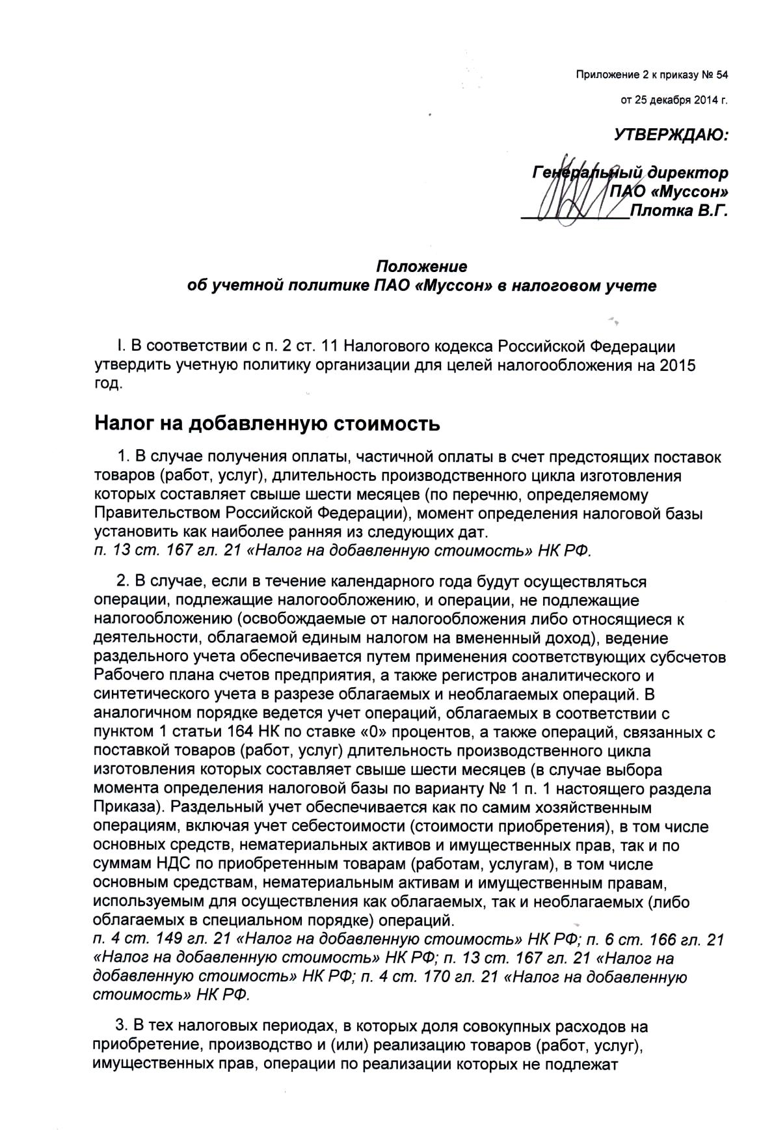
налогообложению, не превышает 5 процентов общей величины совокупных расходов на производство все суммы налога, предъявленные продавцами используемых в производстве товаров (работ, услуг), имущественных прав в указанном налоговом периоде, подлежат вычету в соответствии с порядком, предусмотренным статьей 172 Налогового Кодекса.
п. 4 ст. 170 гл. 21 «Налог на добавленную стоимость» НК РФ.
4. При определении доли совокупных расходов на приобретение, производство и (или) реализацию товаров (работ, услуг), имущественных прав, операции по реализации которых не подлежат налогообложению, затраты на приобретение товаров (работ, услуг), имущественных прав, использованных одновременно для осуществления как облагаемых, так и необлагаемых операций, отнесенные на расходы отчетного периода и приходящиеся на не облагаемые операции, определяются пропорционально доле выручки от не облагаемых НДС операций в общей сумме выручки от реализации.
Письмо Минфина России от 12.02.2013 № 03-07-11/3574; Письмо ФНС РФ от 22.03.2011 N КЕ-4-3/4475.
5. Налог на добавленную стоимость по товарам (работам, услугам), имущественным правам, используемым одновременно для осуществления как облагаемых, так и необлагаемых (либо облагаемых в специальном порядке) операций, принимается к вычету либо учитывается в их стоимости в той пропорции, в которой они используются для осуществления соответствующих операций расходы на электроэнергию, воду, канализацию, газ, отопление..
п. 4 ст. 170 гл. 21 «Налог на добавленную стоимость» НК РФ.
6. Если в течение налогового периода отгрузка товаров (выполнение работ, оказание услуг) не осуществляется или осуществляется отгрузка (выполнение, оказание) только облагаемых либо только освобождаемых от налогообложения (или облагаемых в специальном порядке) товаров (работ, услуг), то указанная пропорция определяется за предшествующий налоговый период.
Письмо Минфина России от 26.09.2014 № 03-07-11/48281.
7. По основным средствам и нематериальным активам, используемым одновременно для осуществления как облагаемых, так и необлагаемых (либо облагаемых в специальном порядке) операций, и принимаемым к учету в первом или втором месяцах квартала, вышеуказанную пропорцию определять исходя из стоимости (без учета НДС) отгруженных товаров (работ, услуг), имущественных прав в обычном порядке.
п. 4 ст. 170 гл. 21 «Налог на добавленную стоимость» НК РФ.
8. Осуществлять ведение журнала учета полученных и выставленных счетов-фактур, книги покупок и книги продаж, а также дополнительных листов к ним в электронном виде с использованием компьютерной программы 1С Предприятие.
9. Утвердить следующий порядок нумерации, составления и оформления счетов-фактур, а также ведения журнала учета полученных и выставленных счетов-фактур, книги покупок и книги продаж, а также дополнительных листов к ним при реализации товаров (выполнении работ, оказании услуг), в том числе через обособленные подразделения: нумерация счетов-фактур осуществляется:
в порядке возрастания номеров в целом по организации. составление и оформление счетов-фактур осуществляется:
в отношении всех случаев реализации, включая реализацию через обособленные подразделения, в головной организации. ведение журнала учета полученных и выставленных счетов-фактур, книги покупок и книги продаж, а также дополнительных листов к ним осуществляется:
в отношении выставленных и полученных счетов-фактур через головную организацию - в головной организации; в отношении выставленных и полученных счетов-фактур через обособленные подразделения - в обособленном подразделении с последующей передачей в головную организацию.
10. Контроль за правильностью ведения журнала учета полученных и выставленных счетов-фактур, книги покупок и книги продаж, а также дополнительных листов к ним осуществляет уполномоченное приказом по предприятию лицо.
Постановление Правительства РФ «О формах и правилах заполнения (ведения) документов, применяемых при расчетах по налогу на добавленную стоимость» от 26.12.2011 г. № 1137
11. При обнаружении ошибок (искажений) в исчислении налоговой базы, относящихся к прошлым налоговым периодам, в текущем налоговом периоде, если допущенные ошибки (искажения) привели к излишней уплате налога, перерасчет налоговой базы и суммы налога производится за период, в котором были совершены указанные ошибки (искажения).
п. 1 ст. 54 Налогового кодекса Российской Федерации; Письмо Минфина России от 07.12.2010 № 03-07-11/476; Письмо Минфина России от 02.09.2011 № 03-03-06/1/539.
12. Применять вычет по налогу на добавленную стоимость в более позднем периоде, чем возникло право на него.
п. 27 Постановления Пленума ВАС РФ от 30.05.2014 N 33 "О некоторых вопросах, возникающих у арбитражных судов при рассмотрении дел, связанных с взиманием налога на добавленную стоимость"; Письмо Минфина России от 12.03.2013 № 03-07-10/7374.
13. Подтверждать дату фактического получения счетов-фактур записью в журнале регистрации входящей корреспонденции.
Письмо Минфина России от 02.10.2013 № 03-07-09/40889.
Налог на прибыль
1. Налоговый учет в 2015 году вести смешанным способом, как с применением регистров бухгалтерского учета по отдельным группам хозяйственных операций, так и с применением специализированных регистров налогового учета по тем группам хозяйственных операций, налоговый учет которых существенно отличается от правил бухгалтерского учета.
ст. 313, 314 гл. 25 «Налог на прибыль» НК РФ.
2. Дата получения дохода (осуществления расхода) определяется по методу начисления.
ст. 271, 273 гл. 25 «Налог на прибыль» НК РФ.
3. Доходы от сдачи имущества в аренду признавать доходами от реализации товаров (работ, услуг).
п. 4 ст. 250 гл. 25 «Налог на прибыль» НК РФ.
4. По затратам, которые с равными основаниями могут быть отнесены одновременно к нескольким группам расходов, определить .
п. 4 ст. 252 гл. 25 «Налог на прибыль» НК РФ.
5. В случае совмещения ОСНО с ЕНВД расходы общего характера распределяются пропорционально доходам нарастающим итогом.
Письмо Минфина РФ от 17.11.2008 N 03-11-02/130; Письмо Минфина РФ от 17.03.2008 N 03-11-04/3/121.
6. Внереализационные доходы общего характера распределяются пропорционально доходам от реализации не распределяются.
Письмо Минфина РФ от 25.01.2012 N 03-11-06/3/3; Письмо Минфина РФ от 15.12.2009 N 03-11-06/3/291.
7. В случае, если сделка не содержит условий, позволяющих определить момент возникновения расходов, и связь между доходами и расходами не может быть определена четко или определяется косвенным путем, расходы распределяются ежемесячно равными долями в течение времени с момента исполнения сделки и до окончания налогового периода, в котором данная сделка была исполнена.
п. 1 ст. 272 гл. 25 «Налог на прибыль» НК РФ.
8. К прямым расходам, связанным с производством и реализацией товаров (работ, услуг) относятся все материальные расходы, определяемые согласно статье 254 НК РФ, за исключением общехозяйственного назначения; расходы на оплату труда персонала, участвующего в процессе производства и реализации товаров (работ, услуг), кроме сотрудников АУП; взносы на обязательное страхование, начисленные на вышеуказанные суммы расходов на оплату труда; суммы начисленной амортизации по основным средствам, используемым при производстве и реализации товаров (работ, услуг), за исключением общехозяйственного назначения; услуги сторонних организаций.
п. 1 ст. 318 гл. 25 «Налог на прибыль» НК РФ; Письмо ФНС РФ от 24.02.2011 N КЕ-4-3/2952@.
9. В случае оказания организацией услуг, суммы прямых расходов, понесенных в текущем отчетном (налоговом) периоде при осуществлении этой деятельности в полном объеме относить на уменьшение доходов от производства и реализации данного отчетного (налогового) периода без распределения на остатки незавершенного производства.
п. 2 ст. 318 гл. 25 «Налог на прибыль» НК РФ.
10. В случае, если отдельные прямые расходы отнести к конкретному производственному процессу по изготовлению данного вида продукции (работ, услуг) невозможно, их следует распределять пропорционально заработной плате работников предприятия, непосредственно осуществляющих конкретный производственный процесс.
п. 1 ст. 319 гл. 25 «Налог на прибыль» НК РФ.
11. Формировать стоимость товаров, приобретенных с целью их дальнейшей реализации без учета расходов, связанных с приобретением товаров.
ст. 320 гл. 25 «Налог на прибыль» НК РФ. Примечание. Для различных групп материально-производственных запасов в зависимости от их характеристик возможно применение различных методов списания их стоимости (Письмо Минфина России от 29 ноября 2013 года № 03-03-06/1/51819). При этом порядок оценки материально-производственных запасов регулируется правилами бухгалтерского учета.
12. При определении размера материальных расходов при списании сырья и материалов, используемых при производстве (изготовлении) товаров (выполнении работ, оказании услуг), в соответствии с принятой организацией учетной политикой для целей налогообложения применяется один из следующих методов оценки указанного сырья и материалов метод оценки по стоимости первых по времени приобретений (ФИФО).
п. 8 ст. 254 гл. 25 «Налог на прибыль» НК РФ.
13. При реализации покупных товаров стоимость приобретения данных товаров списывается на расходы по стоимости первых по времени приобретения (ФИФО).
п. 1 ст. 268 гл. 25 «Налог на прибыль» НК РФ. Примечание. Для различных групп товаров в зависимости от их характеристик возможно применение различных методов списания их стоимости (Письмо Минфина России от 1 августа 2006 года № 03-03-04/1/616). При этом порядок оценки покупных товаров регулируется правилами бухгалтерского учета.
14. При реализации или ином выбытии ценных бумаг стоимость выбывших ценных бумаг списывается на расходы по стоимости первых по времени приобретений (ФИФО).
п. 9 ст. 280 гл. 25 «Налог на прибыль» НК РФ.
15. Определять расчетную цену ценных бумаг, не обращающихся на организованном рынке ценных бумаг как оценочную стоимость ценной бумаги, определенную оценщиком.
п. 20 Приказа ФСФР РФ от 09.11.2010 N 10-66/пз-н.
16. Начислять амортизацию по объектам основных средств линейным методом.
п. 1 ст. 259 гл. 25 «Налог на прибыль» НК РФ.
17. Расходы на капитальные вложения и расходы, понесенные в случаях достройки, дооборудования, реконструкции, модернизации, технического перевооружения, частичной ликвидации основных средств (далее по тексту – «амортизационная премия») в состав расходов отчетного (налогового) периода включать, предельный размер отчислений составляет - 10% (но не более 10% первоначальной стоимости основных средств и не более 30 процентов - в отношении основных средств, относящихся к третьей - седьмой амортизационным группам).
п. 9 ст. 258 гл. 25 «Налог на прибыль» НК РФ.
18. Применять амортизационную премию в отношении основных средств с первоначальной стоимостью не менеe 100000 рублей.
Письмо Минфина РФ от 13.03.2006 N 03-03-04/1/219; Письмо Минфина РФ от 17.11.2006 N 03-03-04/1/779.
19. В отношении амортизируемых основных средств (кроме основных средств, относящихся к первой, второй и третьей амортизационным группам), которые являются предметом договора финансовой аренды (договора лизинга), к основной норме амортизации применять специальный коэффициент устанавливаемый по каждому договору индивидуально согласно приказу по предприятию (но не выше 3).
п. 2 ст. 259.3 гл. 25 «Налог на прибыль» НК РФ.
20. По объектам основных средств, бывшим в эксплуатации, норма амортизации определяется с учетом срока эксплуатации имущества предыдущими собственниками.
п. 7 ст. 258 гл. 25 «Налог на прибыль» НК РФ.
21. Стоимость инструментов, приспособлений, инвентаря, приборов, лабораторного оборудования, спецодежды и других предметов, не являющихся амортизируемым имуществом, включается в состав материальных расходов в полной сумме по мере ввода его в эксплуатацию.
п. 1 ст. 254 гл. 25 «Налог на прибыль» НК РФ.
22. При исчислении сумм авансовых платежей, а также сумм налога, подлежащих зачислению в доходную часть бюджетов субъектов Российской Федерации, по месту нахождения организации, а также по месту нахождения каждого из ее обособленных подразделений учитывать показатель среднесписочной численности работников.
п.2 ст. 288 гл. 25 «Налог на прибыль» НК РФ; Письмо Минфина России от 06.07.2005 № 03-03-02/16.
23. Сумма ежемесячных авансовых платежей определяется равными долями в размере одной трети фактически исчисленного квартального авансового платежа за квартал, предшествующий кварталу, в котором производится уплата ежемесячных авансовых платежей (в первом квартале – исходя из прибыли за третий квартал предыдущего налогового периода).
п.2 ст. 286 гл. 25 «Налог на прибыль» НК РФ.
24. В целях покрытия убытков по безнадежным долгам по результатам проведенной в конце предыдущего отчетного (налогового) периода инвентаризации дебиторской задолженности резервы по сомнительным долгам не создавать.
п. 3 ст. 266 гл. 25 «Налог на прибыль» НК РФ.
25. Для проведения ремонта основных средств резерв предстоящих расходов на ремонт не создавать.
п. 2 ст. 324 гл. 25 «Налог на прибыль» НК РФ.
26. Резерв предстоящих расходов на оплату отпусков не создавать.
п. 1 ст. 324.1 гл. 25 «Налог на прибыль» НК РФ.
27. Резерв предстоящих расходов на выплату ежегодных вознаграждений за выслугу лет и по итогам работы за год не создавать.
П. 6 ст. 324.1 гл. 25 «Налог на прибыль» НК РФ.
28. Размер убытка от уступки права требования, которая была произведена третьему лицу до наступления предусмотренного договором о реализации товаров (работ, услуг) срока платежа, будет определяться исходя из ставки процента, подтвержденной в соответствии с методами, установленными разд. V.1 НК РФ по указанному долговому обязательству.
п. 1 ст. 279 гл. 25 «Налог на прибыль» НК РФ.
29. При обнаружении ошибок (искажений) в исчислении налоговой базы, относящихся к прошлым налоговым (отчетным) периодам, в текущем налоговом (отчетном) периоде, если допущенные ошибки (искажения) привели к излишней уплате налога, перерасчет налоговой базы и суммы налога производится за период, в котором были совершены указанные ошибки (искажения).
п. 1 ст. 54 Налогового кодекса Российской Федерации.
30. По нематериальным активам, указанным в подпунктах 1 - 3, 5, 6 абзаца третьего пункта 3 статьи 257 Налогового Кодекса, определять срок полезного использования самостоятельно (но не менее двух лет).
п. 2 ст. 258 гл. 25 «Налог на прибыль» НК РФ.
Налог на имущество
1. В случае, если часть имущества не будет облагаться данным налогом (относиться к льготируемому либо использоваться в деятельности, облагаемой единым налогом на вмененный доход), ведение раздельного учета обеспечивается путем применения соответствующих субсчетов Рабочего плана счетов предприятия, а также регистров бухгалтерского учета в разрезе облагаемого и необлагаемого имущества. Если отдельные объекты основных средств используются в сферах деятельности, как переведенных на уплату единого налога, так и не переведенных, и по данным предметам невозможно обеспечить раздельный бухгалтерский учет, то стоимость имущества, являющегося объектом налогообложения, следует определять пропорционально сумме выручки от реализации продукции (работ, услуг), полученной в процессе иной деятельности, в общей сумме выручки от реализации продукции (работ, услуг) организации в разрезе каждого квартала и без последующего пересчета .
Письмо Минфина России от 01.11.2006 № 03-11-04/3/482. Письмо Минфина России от 26.10.2006 № 03-06-01-04/195.
2. При обнаружении ошибок (искажений) в исчислении налоговой базы, относящихся к прошлым налоговым (отчетным) периодам, в текущем налоговом (отчетном) периоде, если допущенные ошибки (искажения) привели к излишней уплате налога, перерасчет налоговой базы и суммы налога производится за период, в котором были совершены указанные ошибки (искажения).
п. 1 ст. 54 Налогового кодекса Российской Федерации.
Страховые взносы в Пенсионный фонд, Фонд социального страхования, Федеральный и территориальный фонды обязательного медицинского страхования
1. В случае, если наряду с деятельностью, подлежащей налогообложению единым налогом на вмененный доход, будут осуществляться иные виды предпринимательской деятельности, ведение раздельного учета обеспечивается путем применения соответствующих субсчетов Рабочего плана счетов предприятия, а также регистров бухгалтерского учета в разрезе выплат и иных вознаграждений, начисленных в пользу работников. При этом, если с помощью прямого счета невозможно выделить суммы выплат, начисленных работникам, занятым в нескольких видах деятельности, то расчет выплат, начисленных таким работникам, производится пропорционально размеру выручки (без учета НДС), полученной от видов деятельности, не переведенных на уплату единого налога на вмененный доход, в общей сумме выручки (без учета НДС), полученной от всех видов деятельности, в разрезе каждого месяца и без последующего пересчета. В указанном порядке осуществляется также распределение суммы расходов на выплату пособий по временной нетрудоспособности за месяц, в котором она наступила .
п. 7 ст. 346.26 гл. 26.3 «Система налогообложения в виде единого налога на вмененный доход для отдельных видов деятельности» НК РФ; Письмо Минфина России от 16.04.2009 № 03-11-06/3/97.

Налог на доходы физических лиц
1. Утвердить формы регистров налогового учета и порядок отражения в них аналитических данных налогового учета и данных первичных учетных документов (приложение № 1-н).
п. 1 ст. 230 гл. 23 «Налог на доходы физических лиц» НК РФ.
I. Предусмотреть возможность внесения уточнений и дополнений в учетную политику предприятия за 2015 год в связи с изменениями налогового законодательства либо появлением хозяйственных операций, отражение которых в налоговом учете предусмотрено несколькими методами, выбор которых возложен законодательством на предприятие, а также по иным причинам.
II. Ответственность за организацию ведения ведение налогового учета на предприятии возложить на гл.бухгалтера Посникова В.Е.



